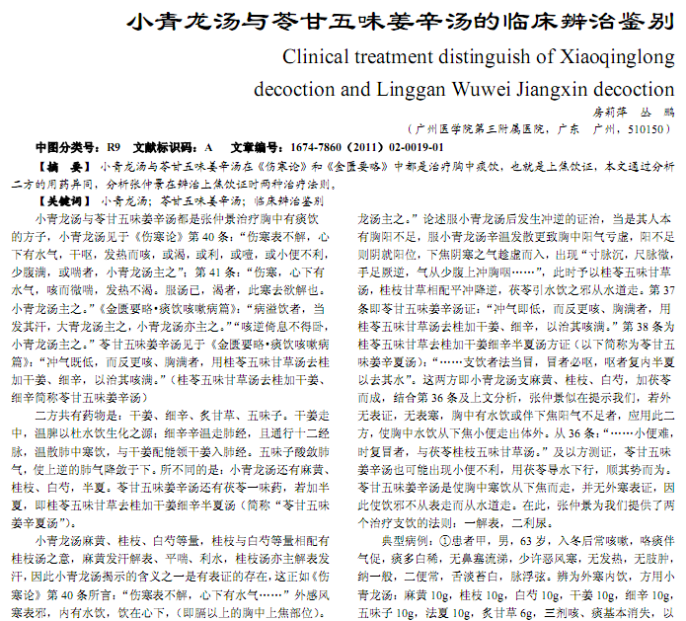
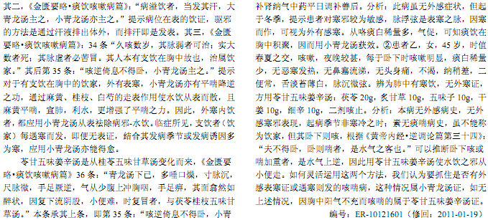
相关文献：
小青龙汤加味治疗肺心病疗效观察 |  | 77-77
小青龙汤合二陈汤治疗慢性支气管炎急性发作 |  | 22-22

